住培基地编码查询操作
第一步：打开【毕业后医学教育网】https://www.ccgme-cmda.cn/
第二步：点击【西医住培】
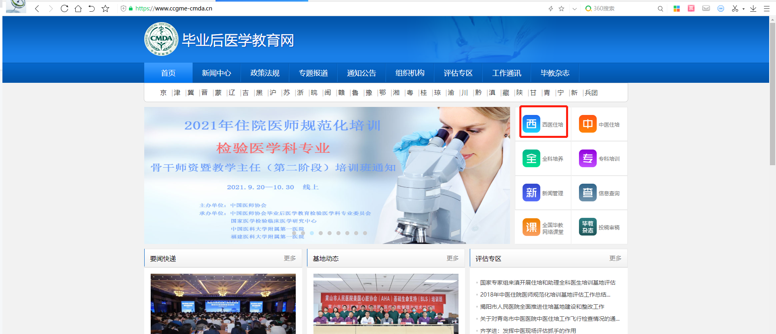
第三步：输入账号和密码进行登陆
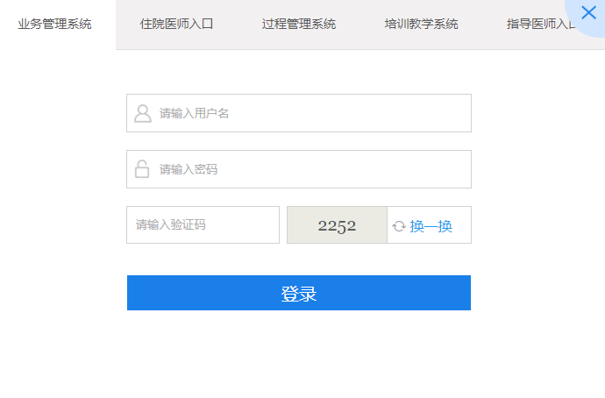
第四步：“重要通知”中进行查询
